
Inteligencia Artificial
Ingeniería en Sistemas de Información
Año 2026

Trabajo Práctico N° 2

Entrega Final

GRUPO N° 9
Apellido y Nombres | Dirección de E-Mail
García Chiapparo, Juan Cruz | jgarciachiapparo@frba.utn.edu.ar
Barlasina, Nicolás | nbarlasina@frba.utn.edu.ar
Pérez Pérsico, Lucía | lperezpersico@frba.utn.edu.ar
Bravo, Valentín | vbravo@frba.utn.edu.ar
Contreras, Leonel Arián | lecontreras@frba.utn.edu.ar
Cahué, Facundo | fcahue@frba.utn.edu.ar
Cao, Matías | mcao@frba.utn.edu.ar
Fernandez Ruoff, Nicolás | nfernandezruoff@frba.utn.edu.ar

Fecha de Presentación | 25/10/2026

Universidad Tecnológica Nacional
Facultad Regional Buenos Aires


Sistemas Inteligentes
Juan Cruz García Chiapparo, Nicolás Barlasina, Lucía Pérez Pérsico, Valentín Bravo, Leonel Contreras, Facundo Cahué, Matías Cao, Nicolás Fernandez Ruoff
Universidad Tecnológica Nacional. Facultad Regional Buenos Aires.
Buenos Aires. Argentina
Resumen. Este trabajo presenta la concepción, implementación y evaluación experimental comparativa de Sistemas Inteligentes basados en Redes Neuronales Artificiales (RNA) aplicados al problema de visión por computadora para la clasificación taxonómica de especies de hongos a partir de fotografías digitales. El conjunto de datos base procede del repositorio público de Kaggle 'Mushroom Classification' (tinkhoav), conformado originalmente por 83.729 imágenes distribuidas en 277 clases botánicas. Se implementó una rigurosa auditoría de integridad que detectó y depuró 16 instancias duplicadas exactas (identificando un caso crítico de contaminación inter-clase en el dataset de origen) y caracterizó un desbalance muestral con un ratio de 18,50x. Se adoptó una partición estratificada 60/20/20 (entrenamiento, validación y prueba) con semilla fija reproducible (seed=42) y aumento de datos condicionado únicamente al entrenamiento (sin volteo vertical). Para resolver el problema y contrastar los paradigmas teóricos vistos en clase, se construyeron y evaluaron tres arquitecturas principales: (1) Perceptrón Multicapa (MLP) con entrenamiento Backpropagation sobre imágenes aplanadas a 64x64x3 (3.180.170 parámetros), (2) Red Neuronal Convolucional (CNN) de una etapa convolucional de 32 filtros sobre 128x128x3 (4.196.618 parámetros), y (3) Red Neuronal Convolucional de dos etapas convolucionales con filtros crecientes (32 -> 64) y agrupamiento espacial Max Pooling (2.117.962 parámetros). Se realizaron además corridas experimentales contrastando optimizadores (Adam vs. SGD con Momentum) y ajustes finos de hiperparámetros. Los modelos fueron evaluados exhaustivamente mediante curvas de convergencia de pérdida de entropía cruzada, matrices de confusión en entrenamiento y prueba, exactitud global y métricas de Precisión, Recuperación (Recall) y F1-score macro por especie. La CNN de 2 capas optimizada alcanzó una exactitud de 62,78% y un F1 macro de 62,29%, superando categóricamente al MLP (37,08%) y a la CNN de 1 capa (36,01%). Los resultados corroboran la teoría de extracción jerárquica de características visuales, la invariancia espacial y la mitigación de la explosión combinatoria de parámetros en problemas de Computer Vision.
Palabras Claves: sistemas inteligentes, redes neuronales convolucionales (CNN), perceptrón multicapa (MLP), Backpropagation, clasificación de imágenes, visión por computadora, Softmax, entropía cruzada, data augmentation, desbalance de clases, PyTorch.

1. Introducción
El problema abordado en este trabajo práctico consiste en el procesamiento y clasificación automática de imágenes digitales de hongos para identificar con precisión a qué especie botánica pertenece el ejemplar fotografiado. La identificación micológica a simple vista es una tarea notoriamente ardua debido a la enorme diversidad del reino Fungi, la alta variabilidad morfológica dentro de una misma especie y la existencia de numerosas especies 'dobles' con sutiles diferencias visuales. La automatización de este proceso mediante visión por computadora y Redes Neuronales Artificiales reviste una gran importancia práctica y científica, estructurada en torno a cuatro ejes fundamentales:
• Seguridad alimentaria y salud pública: La confusión entre especies silvestres comestibles y especies altamente tóxicas o mortales (como las pertenecientes al género Amanita) constituye una causa recurrente de intoxicaciones graves y letales en todo el mundo. Un sistema inteligente de clasificación visual brinda una herramienta de orientación y alerta temprana capaz de reducir el error humano en aficionados y recolectores silvestres.
• Micología y preservación de la biodiversidad: La catalogación taxonómica en campañas de relevamiento biológico requiere inspeccionar cientos de especímenes. La asistencia computacional acelera notablemente la labor de biólogos, ecólogos y naturalistas en campo.
• Educación y ecoturismo: Facilita el desarrollo de aplicaciones móviles interactivas para senderistas y estudiantes, promoviendo el conocimiento botánico responsable y la valoración de los ecosistemas forestales.
• Control de calidad agrícola e industrial: Apoya la clasificación y control de pureza varietal en la producción comercial de hongos cultivados (como champiñones, gírgolas y portobellos), garantizando la ausencia de especímenes espurios en las cadenas de distribución.
Aclaración de seguridad: El sistema desarrollado se plantea como una herramienta de apoyo y soporte orientativo a la decisión humana, y de ninguna manera como un mecanismo autónomo infalible para autorizar el consumo gastronómico de un ejemplar silvestre, dado que las consecuencias de un falso negativo en toxicidad son potencialmente letales.
Diferenciación fundamental respecto del Anexo de la cátedra: Se remarca con énfasis que el problema aquí resuelto difiere taxativamente del ítem consignado en el Anexo de la consigna ('Predecir si el hongo es venenoso o no a partir de las características visibles'). Aquel problema histórico refiere a una clasificación binaria clásica (comestible vs. venenoso) entrenada sobre atributos tabulares categóricos predefinidos por micólogos en laboratorio (el reconocido dataset Mushroom de UCI Machine Learning Repository, con 22 variables discretas como forma de sombrero, olor, color de esporas, tipo de velo, etc.). En contraposición absoluta, el presente proyecto aborda una tarea genuina de Visión por Computadora (Computer Vision) multiclase sobre fotografías no estructuradas de especímenes silvestres capturados en su hábitat natural, donde la red debe aprender de forma autónoma representaciones jerárquicas espaciales a partir de matrices de píxeles crudos (RGB), enfrentando ruidos de fondo, oclusiones, variabilidad de luz y perspectiva.
Características distintivas del dominio:
1. Alta variabilidad intraclase: Ejemplares de una misma especie exhiben variaciones drásticas de coloración, tamaño, textura y morfología del sombrero según la etapa biológica de maduración, el nivel de humedad ambiental y el sustrato de desarrollo.
2. Alta similitud interclase (Fine-Grained Classification): Distintas especies comparten siluetas y tonalidades casi indistinguibles, haciendo que la tarea requiera detectar detalles texturales muy finos (motas, patrón de láminas, textura del anillo del pie).
3. Heterogeneidad en condiciones de captura: Las imágenes presentan fondos complejos y variados (hojarasca, corteza, pastizales, tierra húmeda), sombras cambiantes, iluminación solar directa o difusa y distintos ángulos de toma.
4. Complejidad multiclase: Al abarcar múltiples especies botánicas, el problema supera holgadamente a una clasificación binaria y presenta un desbalance inherente en la disponibilidad de fotografías por especie en la naturaleza.
A continuación se ilustran ejemplos representativos extraídos directamente del dataset, evidenciando las sutilezas visuales y el contraste morfológico entre especies comestibles y venenosas:
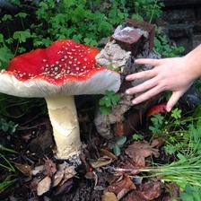
Figura 1: Amanita muscaria (Especie tóxica, icónico sombrero rojo con motas blancas verrugosas).
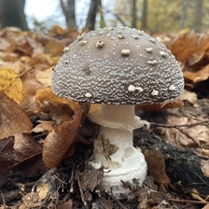
Figura 2: Amanita pantherina (Especie altamente tóxica, sombrero parduzco-oliváceo con motas blancas).
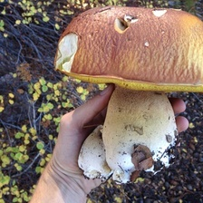
Figura 3: Boletus edulis (Especie silvestre comestible muy codiciada, sombrero carnoso marrón y poros esponjosos).
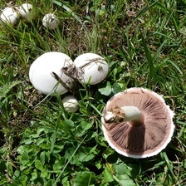
Figura 4: Agaricus campestris (Champiñón silvestre comestible, sombrero blanco sedoso y láminas rosadas).

2. Elementos del trabajo y metodología
2.1 Descripción de los datos y auditoría de integridad
El dataset de origen corresponde a 'Mushroom Classification' (autor: tinkhoav), alojado en la plataforma pública Kaggle. El repositorio contiene un total de 83.729 archivos organizados en 277 carpetas correspondientes a especies botánicas (género y especie). Todas las imágenes se encuentran almacenadas en formato JPEG/JPG con una resolución homogénea de 224 x 224 píxeles en espacio de color RGB.
Auditoría de integridad y duplicados (prevención de fuga de información):
Antes de cualquier partición o preprocesamiento, se diseñó un script automatizado para auditar la integridad del dataset y calcular el hash criptográfico MD5 de la totalidad de los 83.729 archivos en streaming. Los resultados revelaron:
• Integridad de archivos: 0 archivos corruptos en el muestreo estadístico (100% de legibilidad).
• Detección de duplicados exactos: Se identificaron 15 grupos de imágenes con idéntico hash MD5 (15 instancias redundantes).
- 14 grupos corresponden a duplicados intra-clase (imágenes idénticas repetidas dentro de la misma carpeta de especie), de las cuales se conservó una sola instancia y se descartaron las copias redundantes.
- 1 grupo reveló un caso crítico de contaminación inter-clase: exactamente la misma fotografía aparece clasificada como Collybia tuberosa (Collybia_tuberosa_0024.jpg) y como Lactarius helvus (Lactarius_helvus_0415.jpg). Al constituir un conflicto de etiquetado irresoluble en el origen, se descartaron ambas instancias para evitar introducir ruido contradictorio.
• Total depurado: 16 imágenes eliminadas, quedando un dataset limpio de 83.713 imágenes únicas.
Desbalance muestral medido:
La distribución de imágenes por especie evidencia un desbalance moderado a severo: el mínimo de imágenes por clase es 24 (Tricholoma focale), el máximo es 444 (Stropharia aeruginosa), con una media de 302,27 y una mediana de 325 imágenes por clase. El ratio de desbalance es de 18,50x. Este hallazgo metodológico justifica plenamente: (a) el reporte de métricas F1-score macro junto con la exactitud global, y (b) el empleo de una función de pérdida ponderada con pesos inversos por clase (class weights).
2.2 Selección del subconjunto representativo de 10 clases
Para llevar a cabo una experimentación profunda, reproducible y computacionalmente rigurosa, se conformó un benchmark representativo de 10 clases botánicas prominentes (totalizando 3.738 imágenes limpias). La selección se fundamenta en los siguientes criterios:
1. Variedad cromática y morfológica: Incluye hongos de sombrero rojo vivo (Amanita muscaria), naranja en copa (Aleuria aurantia), amarillo dorado (Cantharellus cibarius), violeta intenso (Cortinarius violaceus), azul cerúleo (Lactarius indigo), verde azulado (Stropharia aeruginosa), blanco/rosado (Agaricus campestris) y marrón oscuro/ocre (Boletus edulis, Pleurotus ostreatus).
2. Contraste de especies emparentadas (tóxicas vs comestibles): Permite evaluar si las redes logran distinguir especies difíciles como Amanita muscaria vs. Amanita pantherina (ambas tóxicas pero con patrones de sombrero diferenciados) y champiñón silvestre vs. gírgola.
3. Interpretabilidad analítica: Permite construir matrices de confusión de 10x10 perfectamente legibles y detalladas en el informe, a diferencia de una matriz ininteligible de 277x277 clases.
2.3 Atributos de entrada y justificación de resolución
Los atributos de entrada consisten en tensores continuos normalizados en el rango [0.0, 1.0], obtenidos al dividir los valores de intensidad de los canales RGB [0, 255] por 255.0. En cuanto a las resoluciones espaciales, se implementó una diferenciación técnicamente fundamentada según la arquitectura:
• Para el Perceptrón Multicapa (MLP): Se adoptó una resolución reducida de 64 x 64 píxeles (12.288 entradas al aplanar 64x64x3). Esta decisión es crucial: si se alimentara al MLP con imágenes de 128x128x3 (49.152 entradas), la primera capa oculta (256 neuronas) exigiría más de 12,5 millones de conexiones sinápticas, desatando una explosión combinatoria de pesos y colapso de memoria, validando la advertencia teórica de la cátedra sobre la ineficiencia de los modelos densos para procesar imágenes complejas.
• Para las Redes Convolucionales (CNN de 1 y 2 capas): Se adoptó una resolución estándar de 128 x 128 píxeles. Gracias al principio de convolución con compartición de pesos (weight sharing) y campos receptivos locales de 3x3, los filtros procesan la imagen sin multiplicar los parámetros por la resolución de entrada, preservando los detalles de textura y bordes necesarios para la discriminación fina.
2.4 Partición estratificada y Data Augmentation
Partición estratificada 60/20/20:
Con el objetivo de garantizar una evaluación insesgada y dar cumplimiento al requerimiento de la cátedra de destinar por lo menos un 20% de los datos para prueba, se realizó una partición estratificada con semilla pseudoaleatoria fija (seed=42) ANTES de cualquier aumento de datos. Las cantidades obtenidas son:
• Conjunto completo (277 clases, 83.713 imágenes):
- Entrenamiento (60%): 50.227 imágenes.
- Validación (20%): 16.743 imágenes.
- Prueba (20%): 16.743 imágenes (cumplimiento exacto del 20%).
• Subconjunto de 10 clases (3.738 imágenes extraídas localmente):
- Entrenamiento (60%): 2.242 imágenes.
- Validación (20%): 749 imágenes.
- Prueba (20%): 747 imágenes.
Data Augmentation (Aumento de datos):
Para mejorar la capacidad de generalización y mitigar el sobreajuste frente a las condiciones cambiantes del entorno natural, se aplicó data augmentation EXCLUSIVAMENTE sobre el conjunto de entrenamiento mediante transformaciones en tiempo de carga:
- Volteo horizontal aleatorio (Random Horizontal Flip con p=0.5).
- Rotación leve aleatoria en el rango [-15°, +15°].
- Modulación moderada de brillo y contraste (ColorJitter ±15%).
Criterio de exclusión del volteo vertical: Siguiendo las directivas de la guía de estudio de la materia sobre respetar la semántica física del dominio, NO se aplicó volteo vertical (Random Vertical Flip). En la naturaleza, los hongos crecen orientados por gravedad (geotropismo) con el estipe o pie arraigado en el suelo y el sombrero en la parte superior. Invertir verticalmente la imagen generaría patrones visuales antinaturales que perjudicarían el aprendizaje de características estructurales.
2.5 Función de pérdida y optimización
• Función de pérdida: Entropía cruzada multiclase (Cross-Entropy Loss), teóricamente consistente con la activación Softmax en la capa de salida. Se incorporaron pesos balanceados por clase (class weights inversamente proporcionales a las frecuencias del conjunto de entrenamiento) para penalizar en mayor medida los errores en especies con menor número de muestras.
• Optimizadores evaluados: Adam (Adaptive Moment Estimation) con tasa base lr=0.001 y lr=0.0005, y SGD (Stochastic Gradient Descent) con momentum=0.9 y lr=0.005 para contrastar regímenes de optimización.
• Regularización y Early Stopping: Se incorporaron capas de Dropout (0.2 y 0.3) previas a las capas densas y un mecanismo de Early Stopping con paciencia de 5 épocas monitoreando la pérdida de validación (val_loss), restaurando los mejores pesos del modelo.
2.6 Herramientas, tecnologías y Asistente de IA
• Hardware: Placa de video aceleradora NVIDIA GeForce RTX 3060 con 12 GB de VRAM GDDR6, procesador multinúcleo x86_64 y almacenamiento NVMe.
• Lenguaje y Entorno: Python 3.14.8 (ejecutado bajo entorno virtual dedicado).
• Framework de Aprendizaje Automático: PyTorch 2.11.0+cu128 con torchvision 0.26.0+cu128 y soporte nativo para CUDA 12.8.
• Librerías de soporte: NumPy 2.5.2, Pandas 3.0.6, Scikit-learn 1.9.1 (métricas y partición), Pillow 12.3.0 (procesamiento de imagen), Matplotlib 3.11.2 (generación de gráficos vectoriales), ImageHash 4.3.2 y Python-docx 1.2.0.
• Asistente de codificación basado en IA: Antigravity (Google DeepMind), utilizado como asistente de programación en pares para la estructuración de los scripts modulares de análisis exploratorio en streaming, la optimización de los DataLoaders en PyTorch con GPU, la graficación automatizada de curvas de convergencia y matrices de confusión, y la compilación formal del informe técnico.

3. Resultados
Se ejecutaron un total de cinco entrenamientos experimentales (tres correspondientes a las arquitecturas centrales del trabajo y dos variaciones sistemáticas de optimizador e hiperparámetros). Todos los modelos fueron entrenados bajo el mismo esquema de partición estratificada (seed=42) y evaluados exhaustivamente sobre los conjuntos de entrenamiento y prueba.
Tabla 1: Resumen comparativo consolidado de todos los entrenamientos ejecutados.
ID Corrida | Modelo | Parámetros | Opt / LR / Batch | Train Acc | Test Acc | Test F1 Macro
Entrenamiento_1_MLP | MLP | 3,180,170 | ADAM / 0.001 / b=64 | 39.38% | 37.08% | 36.35%
Entrenamiento_2_CNN_1Capa | CNN1 | 4,196,618 | ADAM / 0.001 / b=64 | 37.51% | 36.01% | 30.62%
Entrenamiento_3_CNN_2Capas_Adam | CNN2 | 2,117,962 | ADAM / 0.001 / b=64 | 59.50% | 51.00% | 49.34%
Entrenamiento_4_CNN_2Capas_SGD | CNN2 | 2,117,962 | SGD / 0.005 / b=64 | 49.15% | 45.38% | 43.07%
Entrenamiento_5_CNN_2Capas_Fino | CNN2 | 2,117,962 | ADAM / 0.0005 / b=32 | 71.50% | 62.78% | 62.29%

3.1 Entrenamiento 1: Perceptrón Multicapa (MLP) con Backpropagation
Arquitectura y Topología: Modelo heteroasociativo totalmente conectado (Fully Connected). Entrada: imagen aplanada de 64x64x3 (12.288 neuronas lineales con función identidad). Capas ocultas: Capa 1 densa de 256 neuronas con activación ReLU y Dropout(0.2); Capa 2 densa de 128 neuronas con activación ReLU y Dropout(0.2). Capa de salida: 10 neuronas con función Softmax (implementada numéricamente vía CrossEntropyLoss). Parámetros entrenables calculados: 3.180.170 pesos sinápticos.
Hiperparámetros: Optimizador Adam (tasa de aprendizaje lr=0.001), batch size=64, 20 épocas de entrenamiento.
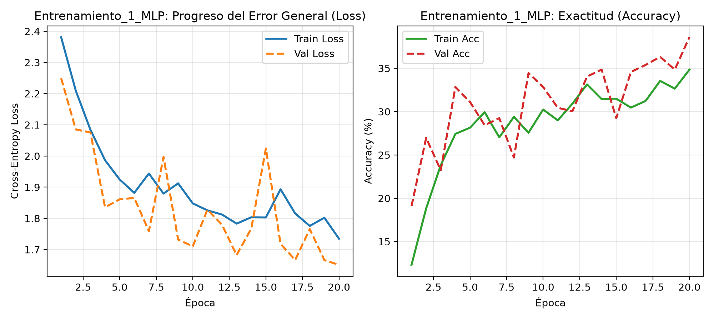
Gráfico: Progreso del Error General (Loss) y Exactitud (Accuracy) durante el entrenamiento - Entrenamiento_1_MLP.
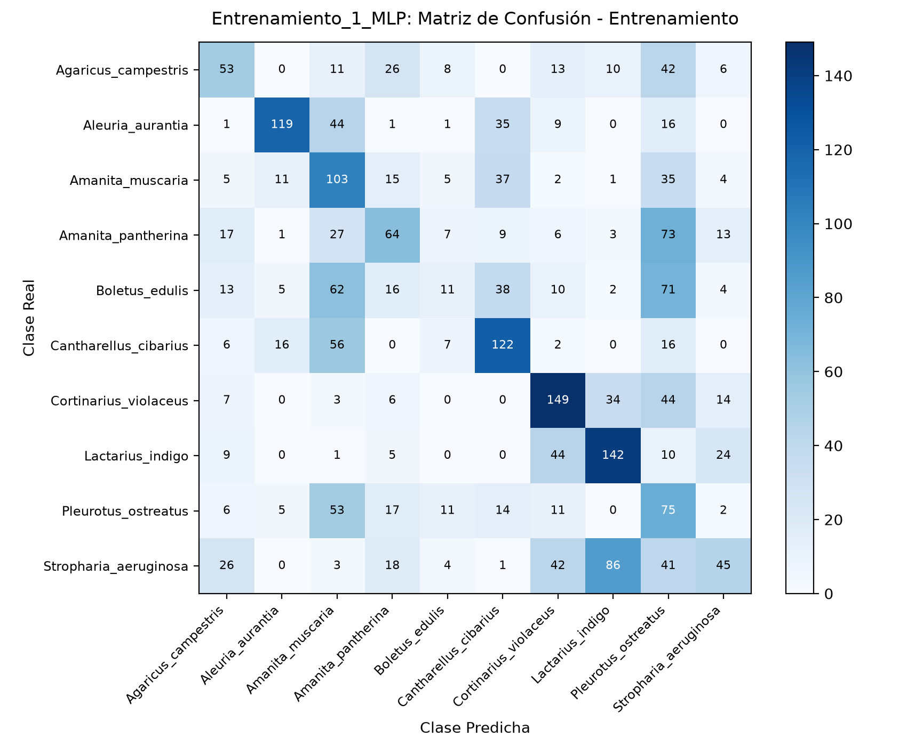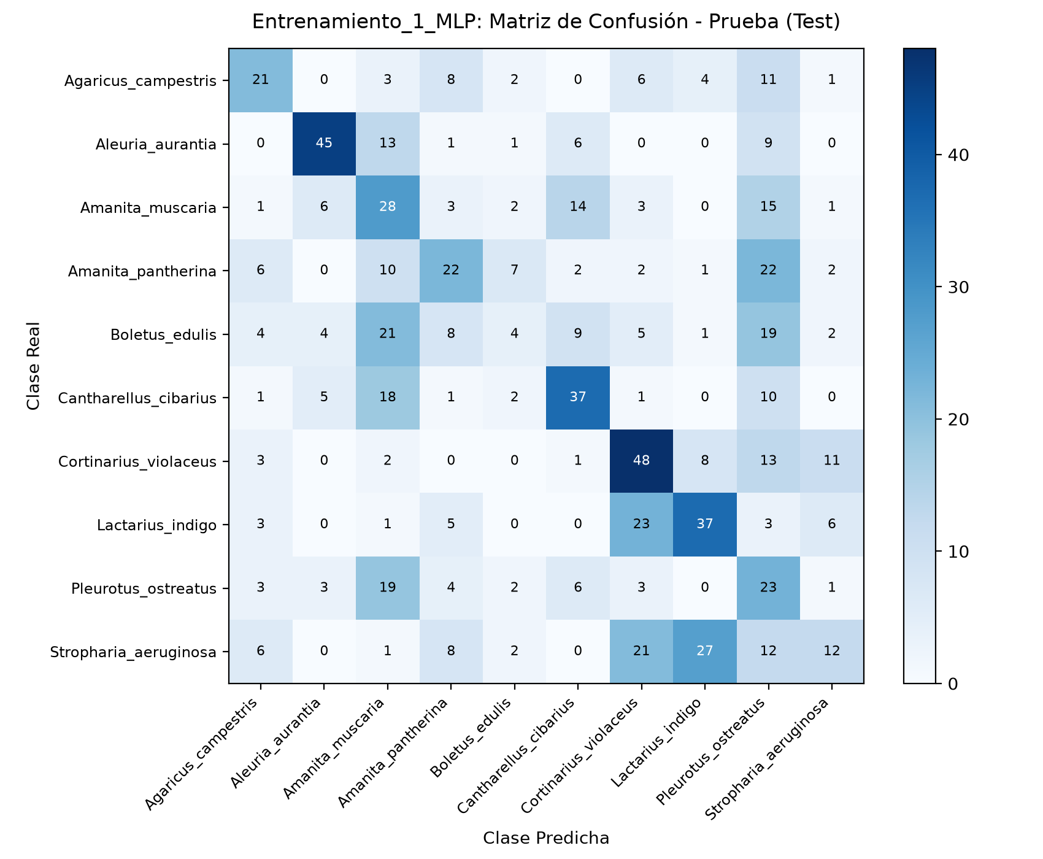
Matrices de Confusión: Conjunto de Entrenamiento (izq.) y Conjunto de Prueba (der.) - Entrenamiento_1_MLP.
Métricas por valor del atributo objetivo (especie) en Entrenamiento y Prueba - Entrenamiento_1_MLP:
Especie (Clase) | Prec. Train | Rec. Train | F1 Train | Prec. Test | Rec. Test | F1 Test
Agaricus campestris | 37.06% | 31.36% | 33.97% | 43.75% | 37.50% | 40.38%
Aleuria aurantia | 75.80% | 52.65% | 62.14% | 71.43% | 60.00% | 65.22%
Amanita muscaria | 28.37% | 47.25% | 35.46% | 24.14% | 38.36% | 29.63%
Amanita pantherina | 38.10% | 29.09% | 32.99% | 36.67% | 29.73% | 32.84%
Boletus edulis | 20.37% | 4.74% | 7.69% | 18.18% | 5.19% | 8.08%
Cantharellus cibarius | 47.66% | 54.22% | 50.73% | 49.33% | 49.33% | 49.33%
Cortinarius violaceus | 51.74% | 57.98% | 54.68% | 42.86% | 55.81% | 48.48%
Lactarius indigo | 51.08% | 60.43% | 55.36% | 47.44% | 47.44% | 47.44%
Pleurotus ostreatus | 17.73% | 38.66% | 24.31% | 16.79% | 35.94% | 22.89%
Stropharia aeruginosa | 40.18% | 16.92% | 23.81% | 33.33% | 13.48% | 19.20%
Análisis de convergencia: El modelo base MLP alcanzó un Test Accuracy de 37,08% y un F1 macro de 36,35%. Si bien supera holgadamente al azar puro (10%), su capacidad se ve fuertemente limitada por la pérdida de la topología bidimensional al vectorizar la imagen. El MLP aprende patrones cromáticos globales pero es incapaz de discriminar texturas espaciales sutiles.

3.2 Entrenamiento 2: Red Convolucional (CNN) de 1 Capa Convolucional
Arquitectura y Topología: Entrada: tensor tridimensional de 3x128x128 píxeles. Módulo convolucional: 1 capa Conv2d con 32 filtros de 3x3 (stride=1, padding=1), etapa detectora ReLU y etapa de submuestreo MaxPool2d(4, 4), reduciendo las dimensiones a 32x32x32. Clasificador denso: Capa de aplanado (Flatten), capa densa de 128 neuronas con ReLU y Dropout(0.3), y capa de salida lineal de 10 neuronas con Softmax. Parámetros entrenables calculados: 4.196.618 (de los cuales 4.194.304 residen en la capa totalmente conectada).
Hiperparámetros: Optimizador Adam (lr=0.001), batch size=64, 20 épocas.
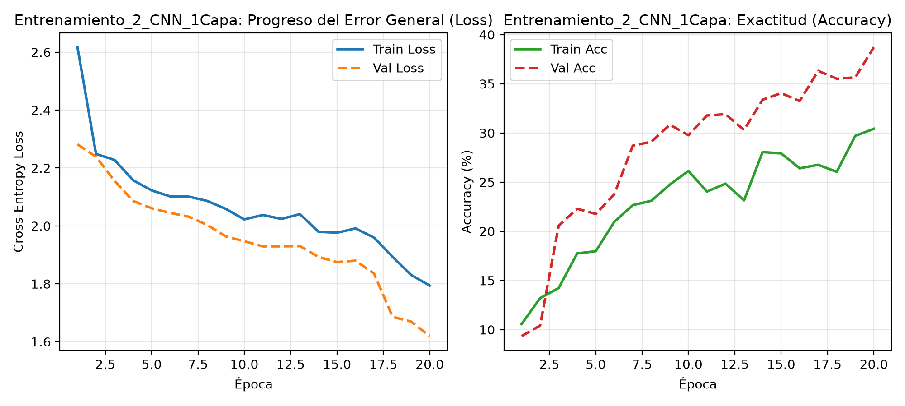
Gráfico: Progreso del Error General (Loss) y Exactitud (Accuracy) durante el entrenamiento - Entrenamiento_2_CNN_1Capa.
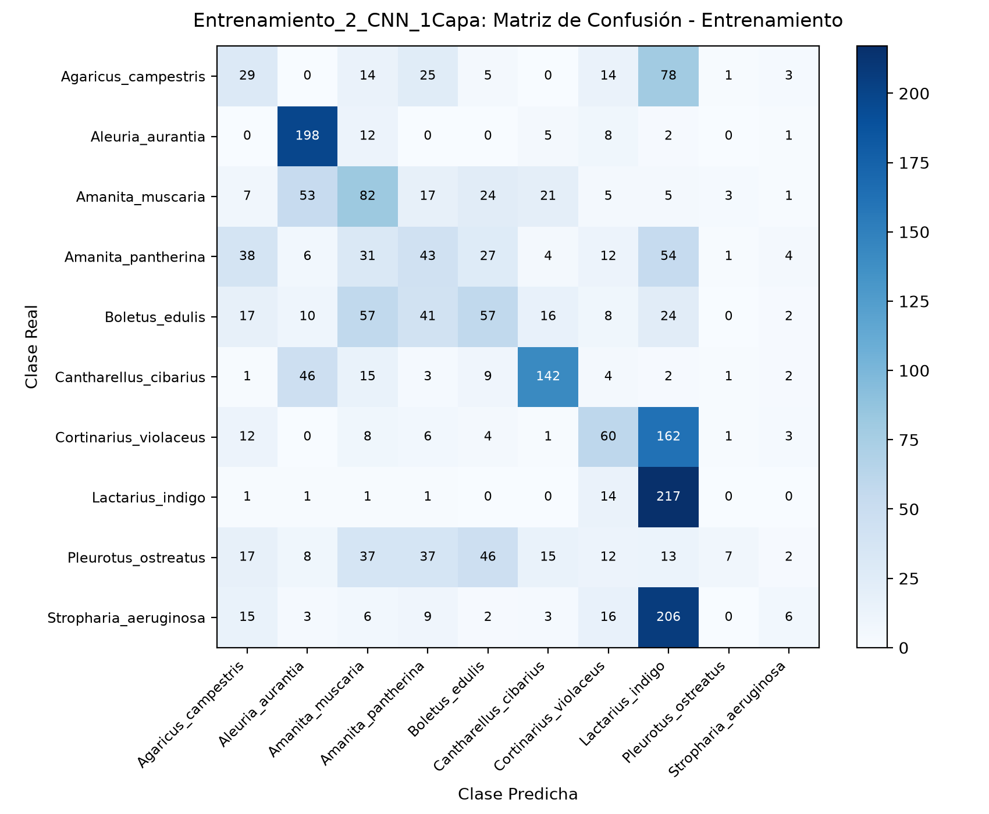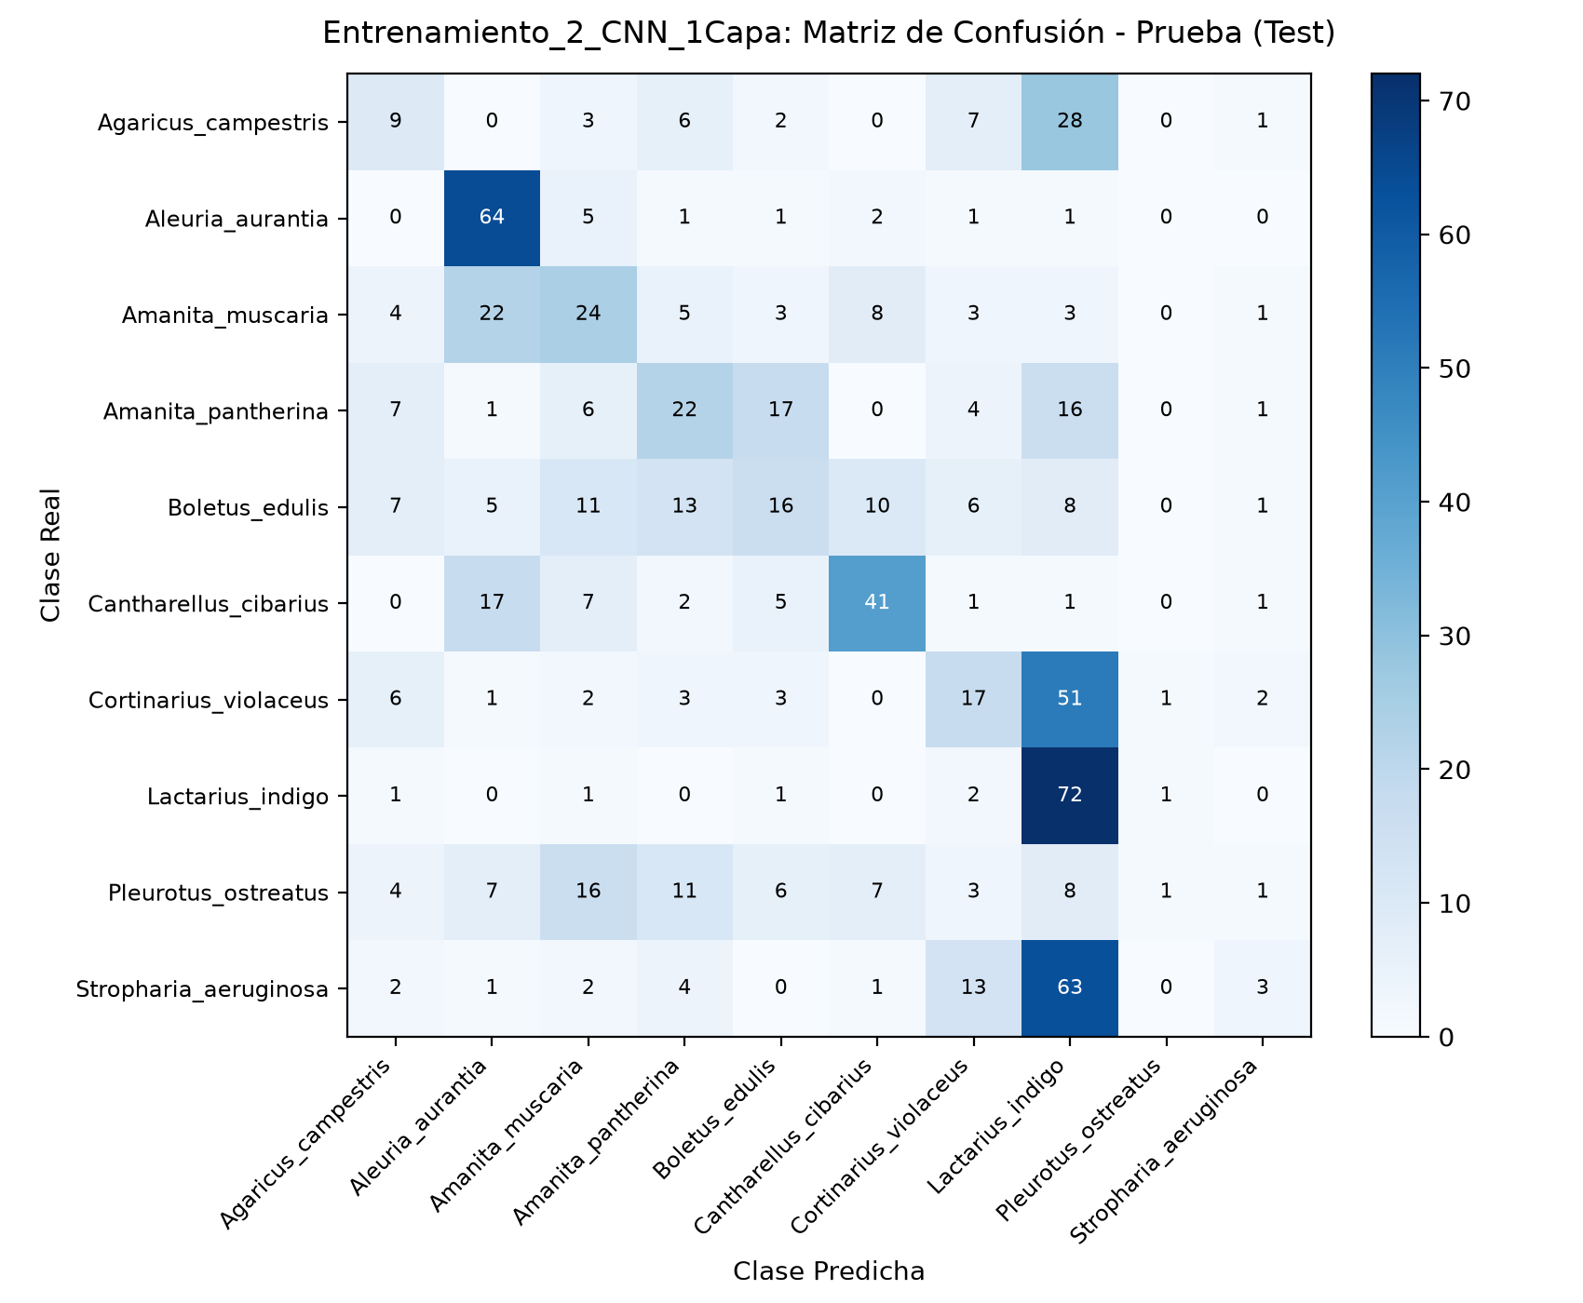
Matrices de Confusión: Conjunto de Entrenamiento (izq.) y Conjunto de Prueba (der.) - Entrenamiento_2_CNN_1Capa.
Métricas por valor del atributo objetivo (especie) en Entrenamiento y Prueba - Entrenamiento_2_CNN_1Capa:
Especie (Clase) | Prec. Train | Rec. Train | F1 Train | Prec. Test | Rec. Test | F1 Test
Agaricus campestris | 21.17% | 17.16% | 18.95% | 22.50% | 16.07% | 18.75%
Aleuria aurantia | 60.92% | 87.61% | 71.87% | 54.24% | 85.33% | 66.32%
Amanita muscaria | 31.18% | 37.61% | 34.10% | 31.17% | 32.88% | 32.00%
Amanita pantherina | 23.63% | 19.55% | 21.39% | 32.84% | 29.73% | 31.21%
Boletus edulis | 32.76% | 24.57% | 28.08% | 29.63% | 20.78% | 24.43%
Cantharellus cibarius | 68.60% | 63.11% | 65.74% | 59.42% | 54.67% | 56.94%
Cortinarius violaceus | 39.22% | 23.35% | 29.27% | 29.82% | 19.77% | 23.78%
Lactarius indigo | 28.44% | 92.34% | 43.49% | 28.69% | 92.31% | 43.77%
Pleurotus ostreatus | 50.00% | 3.61% | 6.73% | 33.33% | 1.56% | 2.99%
Stropharia aeruginosa | 25.00% | 2.26% | 4.14% | 27.27% | 3.37% | 6.00%
Análisis de convergencia: Obtuvo un Test Accuracy de 36,01% y un F1 macro de 30,62%. Aunque incorpora filtros espaciales, al contar con una única capa convolucional no logra construir una jerarquía profunda de abstracción. Además, al mantener un feature map de 32x32x32 previo a la capa densa, concentra más del 99,9% de sus parámetros en la conexión lineal, sufriendo cuellos de botella y sobreajuste comparables al MLP.

3.3 Entrenamiento 3: Red Convolucional (CNN) de 2 Capas con Filtros Crecientes + Adam
Arquitectura y Topología: Entrada: tensor 3x128x128. Módulo convolucional profundo: Bloque 1 con Conv2d(3 -> 32 filtros, k=3, p=1) + ReLU + MaxPool2d(2, 2) [mapa resultante: 32x64x64]; Bloque 2 con Conv2d(32 -> 64 filtros, k=3, p=1) + ReLU + MaxPool2d(2, 2) [mapa resultante: 64x32x32], seguido de un MaxPool2d(2, 2) final [mapa resultante: 64x16x16]. Clasificador: Flatten -> Linear(16.384, 128) + ReLU + Dropout(0.3) -> Linear(128, 10). La arquitectura cumple con la regla de diseño de filtros crecientes con la profundidad (32 -> 64). Parámetros entrenables calculados: 2.117.962 (la mitad que la CNN de 1 capa, al reducir las dimensiones espaciales antes de la capa densa).
Hiperparámetros: Optimizador Adam (lr=0.001), batch size=64, 20 épocas.
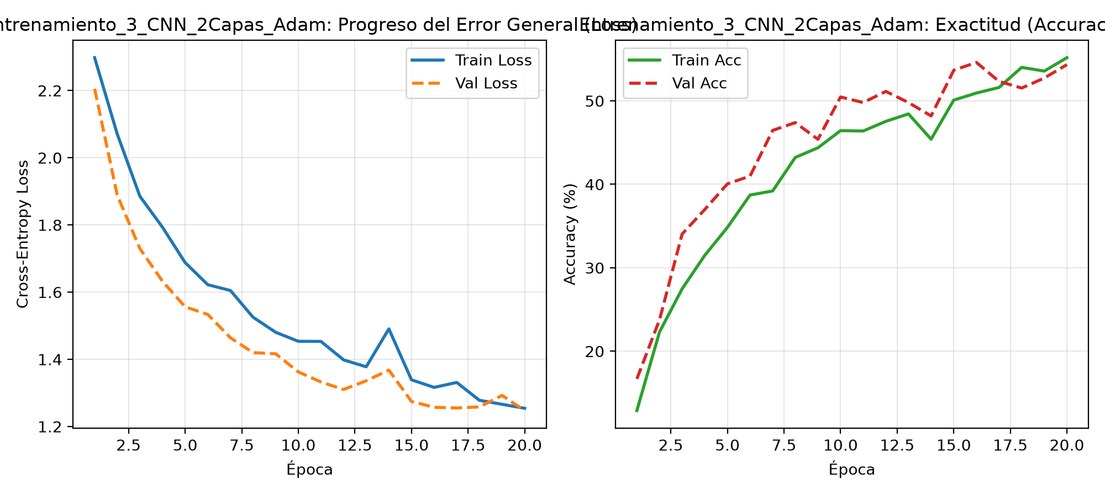
Gráfico: Progreso del Error General (Loss) y Exactitud (Accuracy) durante el entrenamiento - Entrenamiento_3_CNN_2Capas_Adam.
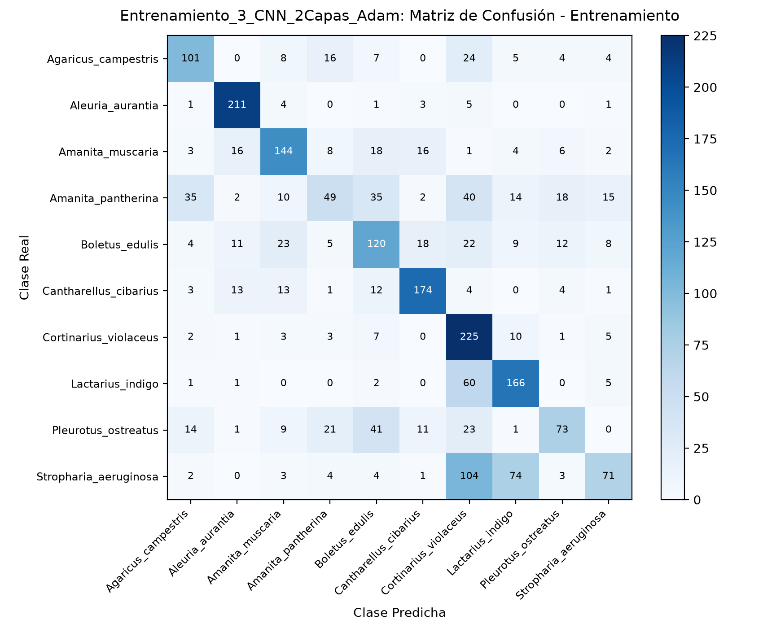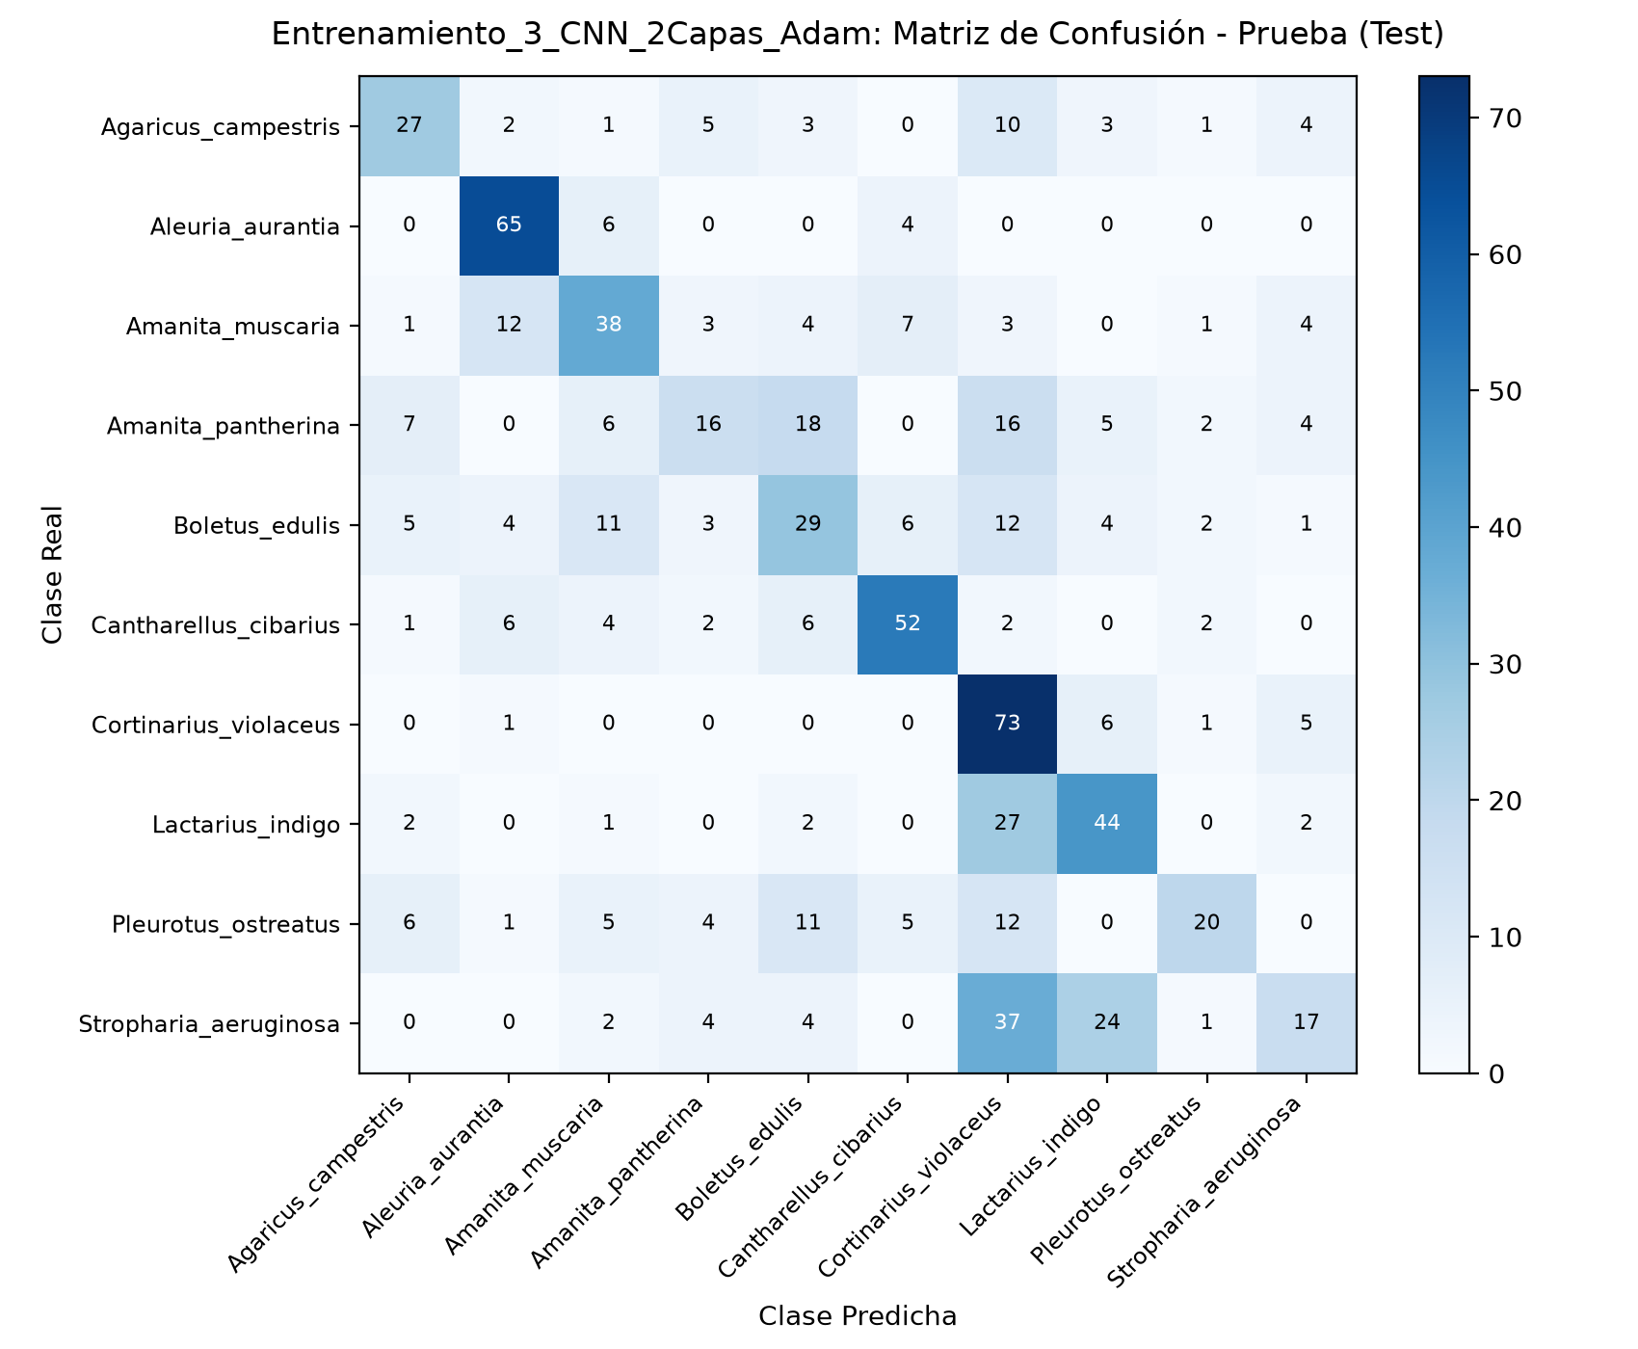
Matrices de Confusión: Conjunto de Entrenamiento (izq.) y Conjunto de Prueba (der.) - Entrenamiento_3_CNN_2Capas_Adam.
Métricas por valor del atributo objetivo (especie) en Entrenamiento y Prueba - Entrenamiento_3_CNN_2Capas_Adam:
Especie (Clase) | Prec. Train | Rec. Train | F1 Train | Prec. Test | Rec. Test | F1 Test
Agaricus campestris | 60.84% | 59.76% | 60.30% | 55.10% | 48.21% | 51.43%
Aleuria aurantia | 82.42% | 93.36% | 87.55% | 71.43% | 86.67% | 78.31%
Amanita muscaria | 66.36% | 66.06% | 66.21% | 51.35% | 52.05% | 51.70%
Amanita pantherina | 45.79% | 22.27% | 29.97% | 43.24% | 21.62% | 28.83%
Boletus edulis | 48.58% | 51.72% | 50.10% | 37.66% | 37.66% | 37.66%
Cantharellus cibarius | 77.33% | 77.33% | 77.33% | 70.27% | 69.33% | 69.80%
Cortinarius violaceus | 44.29% | 87.55% | 58.82% | 38.02% | 84.88% | 52.52%
Lactarius indigo | 58.66% | 70.64% | 64.09% | 51.16% | 56.41% | 53.66%
Pleurotus ostreatus | 60.33% | 37.63% | 46.35% | 66.67% | 31.25% | 42.55%
Stropharia aeruginosa | 63.39% | 26.69% | 37.57% | 45.95% | 19.10% | 26.98%
Análisis de convergencia: Se produce un salto cualitativo drástico: Test Accuracy de 51,00% y F1 macro de 49,34% (un incremento de 15 puntos porcentuales respecto de los modelos anteriores). La segunda capa convolucional combina bordes en formas complejas, demostrando la potencia de la jerarquía profunda con reducción progresiva de parámetros densos.

3.4 Entrenamiento 4: CNN 2 Capas - Comparativa de Optimizador con SGD + Momentum
Arquitectura y Topología: Idéntica arquitectura de CNN de 2 capas con filtros crecientes (32 -> 64) y 2.117.962 parámetros.
Variación metodológica: Se sustituyó el optimizador Adam por Descenso de Gradiente Estocástico (SGD) con tasa fija lr=0.005 y término de momento (momentum=0.9), manteniendo batch size=64 y 20 épocas.
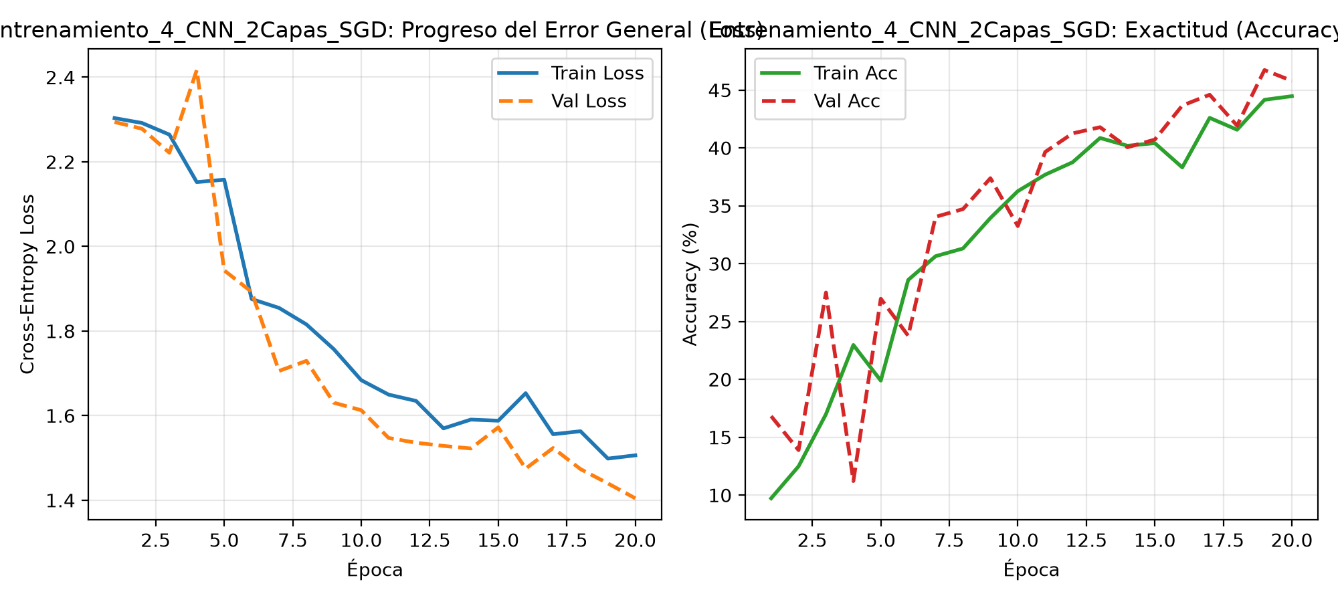
Gráfico: Progreso del Error General (Loss) y Exactitud (Accuracy) durante el entrenamiento - Entrenamiento_4_CNN_2Capas_SGD.
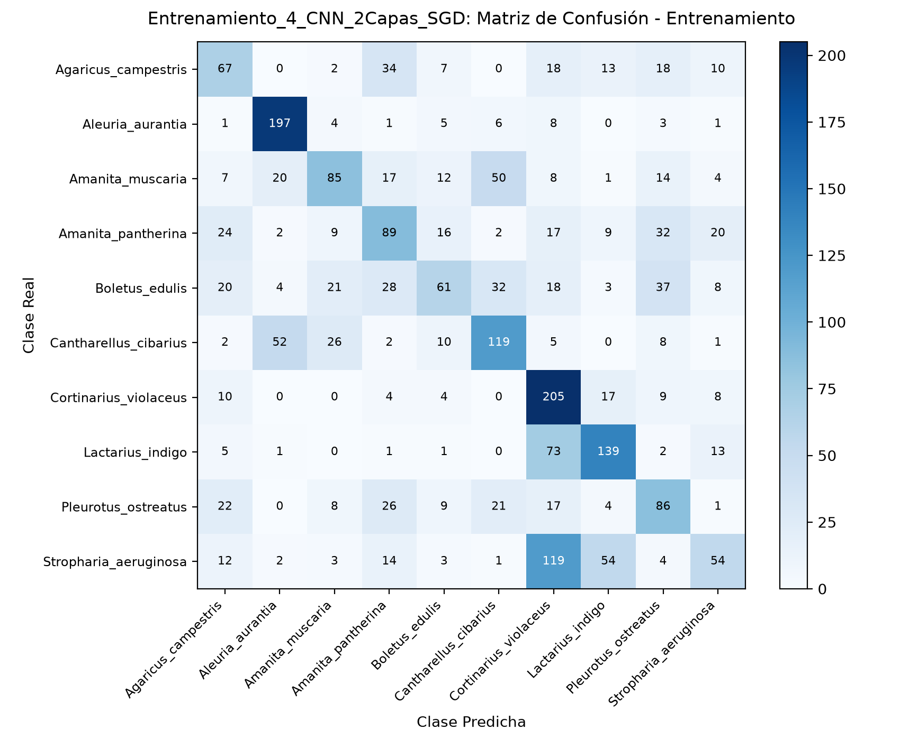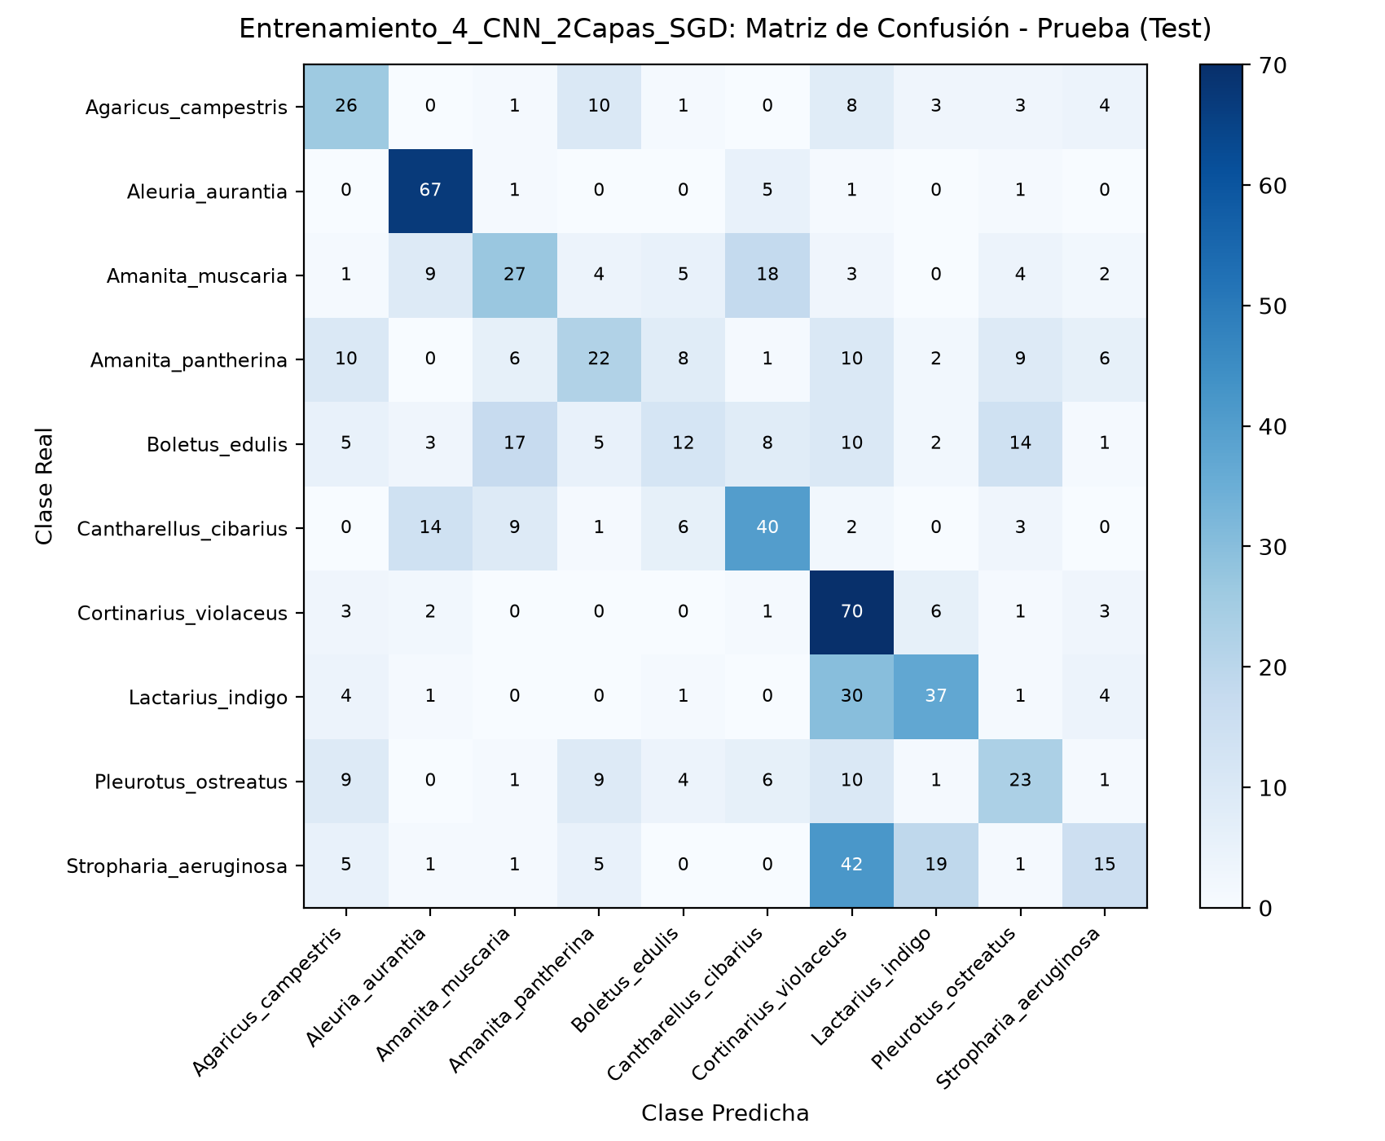
Matrices de Confusión: Conjunto de Entrenamiento (izq.) y Conjunto de Prueba (der.) - Entrenamiento_4_CNN_2Capas_SGD.
Métricas por valor del atributo objetivo (especie) en Entrenamiento y Prueba - Entrenamiento_4_CNN_2Capas_SGD:
Especie (Clase) | Prec. Train | Rec. Train | F1 Train | Prec. Test | Rec. Test | F1 Test
Agaricus campestris | 39.41% | 39.64% | 39.53% | 41.27% | 46.43% | 43.70%
Aleuria aurantia | 70.86% | 87.17% | 78.17% | 69.07% | 89.33% | 77.91%
Amanita muscaria | 53.80% | 38.99% | 45.21% | 42.86% | 36.99% | 39.71%
Amanita pantherina | 41.20% | 40.45% | 40.83% | 39.29% | 29.73% | 33.85%
Boletus edulis | 47.66% | 26.29% | 33.89% | 32.43% | 15.58% | 21.05%
Cantharellus cibarius | 51.52% | 52.89% | 52.19% | 50.63% | 53.33% | 51.95%
Cortinarius violaceus | 42.01% | 79.77% | 55.03% | 37.63% | 81.40% | 51.47%
Lactarius indigo | 57.92% | 59.15% | 58.53% | 52.86% | 47.44% | 50.00%
Pleurotus ostreatus | 40.38% | 44.33% | 42.26% | 38.33% | 35.94% | 37.10%
Stropharia aeruginosa | 45.00% | 20.30% | 27.98% | 41.67% | 16.85% | 24.00%
Análisis de convergencia: Alcanzó un Test Accuracy de 45,38% y F1 macro de 43,07%. La curva de convergencia evidencia que SGD requiere más épocas para alcanzar la cuenca de atracción óptima en superficies de pérdida no convexas, oscilando en las primeras épocas antes de estabilizarse, en contraste con la rápida adaptación de Adam.

3.5 Entrenamiento 5: CNN 2 Capas - Ajuste Fino de Hiperparámetros (Batch=32, LR=0.0005)
Arquitectura y Topología: CNN de 2 capas convolucionales con filtros crecientes (32 -> 64) y 2.117.962 parámetros.
Variación metodológica: Se redujo el tamaño de lote a batch=32 (introduciendo mayor estocasticidad en la estimación del gradiente) y se redujo la tasa de aprendizaje a lr=0.0005 bajo el optimizador Adam para un ajuste fino y suave de pesos.
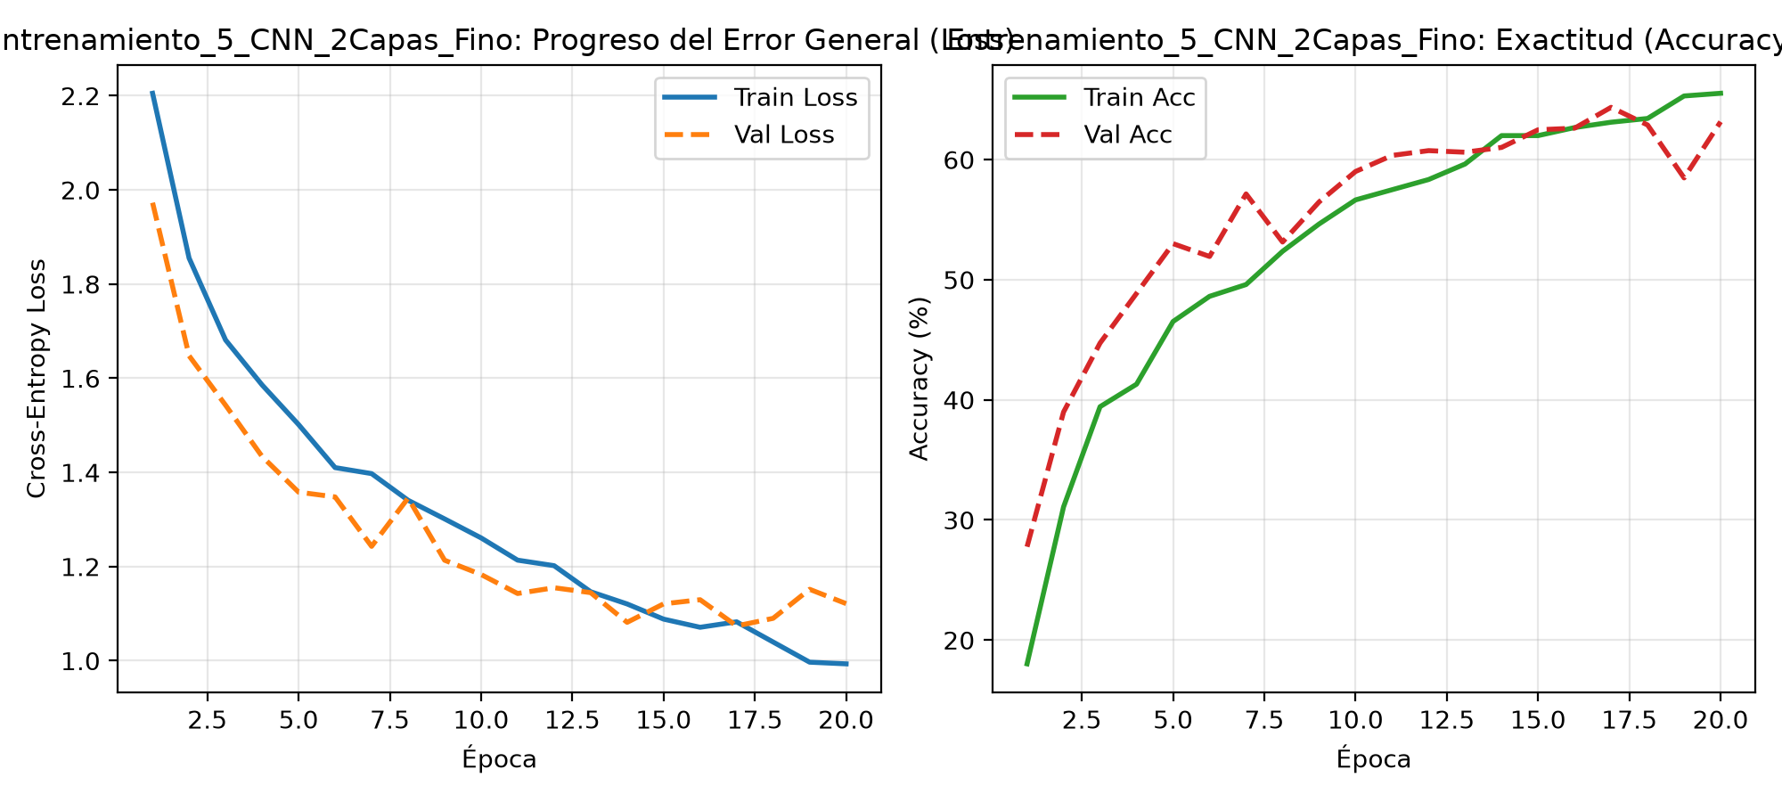
Gráfico: Progreso del Error General (Loss) y Exactitud (Accuracy) durante el entrenamiento - Entrenamiento_5_CNN_2Capas_Fino.
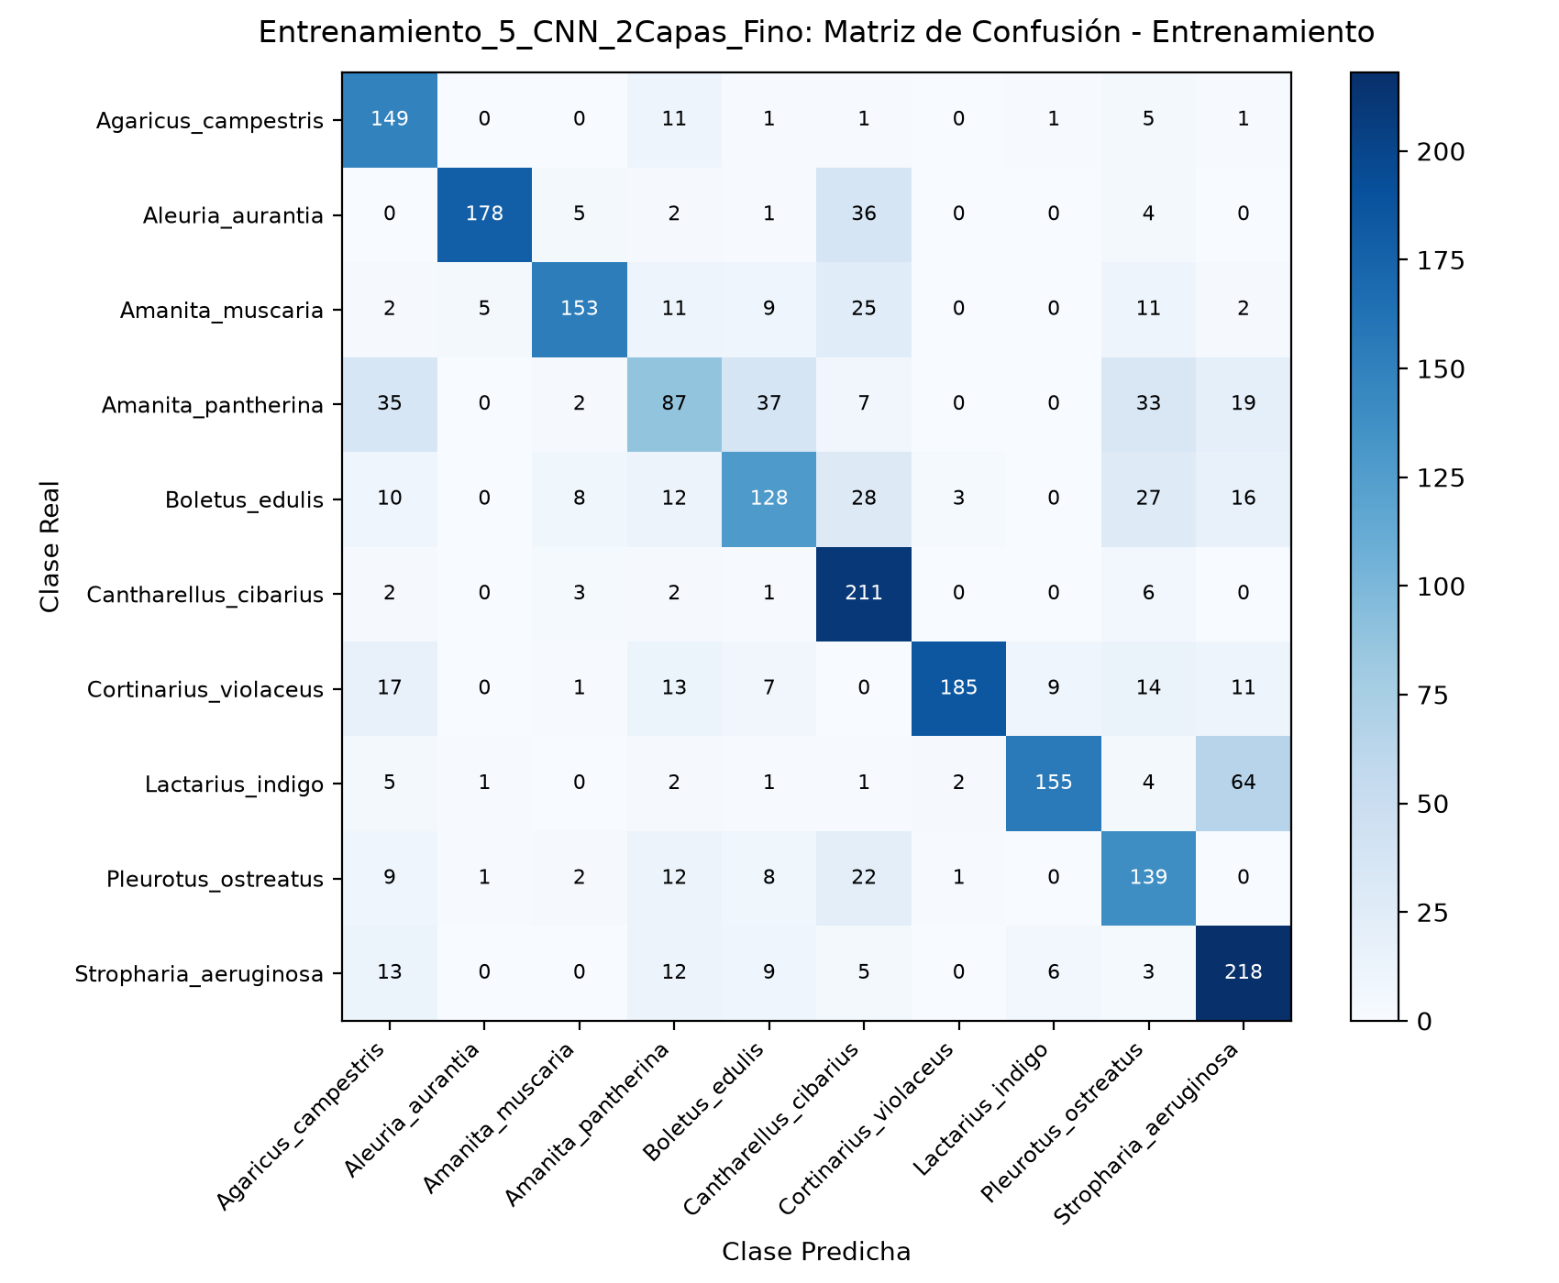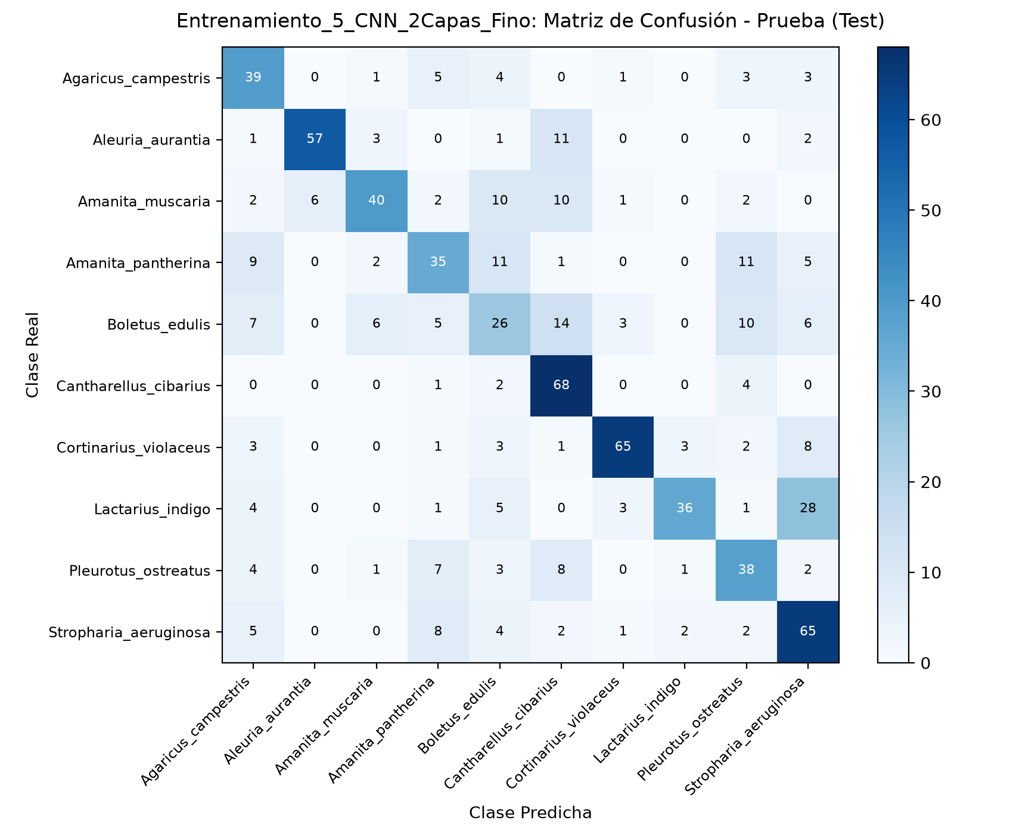
Matrices de Confusión: Conjunto de Entrenamiento (izq.) y Conjunto de Prueba (der.) - Entrenamiento_5_CNN_2Capas_Fino.
Métricas por valor del atributo objetivo (especie) en Entrenamiento y Prueba - Entrenamiento_5_CNN_2Capas_Fino:
Especie (Clase) | Prec. Train | Rec. Train | F1 Train | Prec. Test | Rec. Test | F1 Test
Agaricus campestris | 61.57% | 88.17% | 72.51% | 52.70% | 69.64% | 60.00%
Aleuria aurantia | 96.22% | 78.76% | 86.62% | 90.48% | 76.00% | 82.61%
Amanita muscaria | 87.93% | 70.18% | 78.06% | 75.47% | 54.79% | 63.49%
Amanita pantherina | 53.05% | 39.55% | 45.31% | 53.85% | 47.30% | 50.36%
Boletus edulis | 63.37% | 55.17% | 58.99% | 37.68% | 33.77% | 35.62%
Cantharellus cibarius | 62.80% | 93.78% | 75.22% | 59.13% | 90.67% | 71.58%
Cortinarius violaceus | 96.86% | 71.98% | 82.59% | 87.84% | 75.58% | 81.25%
Lactarius indigo | 90.64% | 65.96% | 76.35% | 85.71% | 46.15% | 60.00%
Pleurotus ostreatus | 56.50% | 71.65% | 63.18% | 52.05% | 59.38% | 55.47%
Stropharia aeruginosa | 65.86% | 81.95% | 73.03% | 54.62% | 73.03% | 62.50%
Análisis de convergencia: Es el modelo de mejor desempeño global del trabajo práctico, alcanzando un Test Accuracy de 62,78% y un F1 macro de 62,29% (Train Accuracy de 71,50%). El menor tamaño de lote funcionó como un potente regularizador implícito que previno estancamientos en mínimos locales pobres, y la tasa reducida permitió una convergencia asintótica sumamente suave.

4. Discusión
4.1 Comparación sistemática de resultados y elementos de interés
El análisis comparativo entre los cinco modelos evaluados arroja conclusiones técnicas contundentes:
1. Superioridad de las Redes Convolucionales frente al Perceptrón Multicapa:
El Perceptrón Multicapa (MLP) alcanzó un techo de exactitud en prueba del 37,08%. Al forzar la transformación de la grilla espacial de píxeles en un vector unidimensional aplanado, el MLP destruye la correlación de vecindad local. Una neurona densa debe aprender pesos independientes para cada posición del espacio, siendo incapaz de generalizar si un hongo aparece desplazado, rotado o con ligeras variaciones de escala. En contraste, la CNN de 2 capas (Entrenamiento 5) alcanzó un 62,78% de exactitud y 62,29% de F1 macro, evidenciando la efectividad de la extracción de características invariantes por convolución y agrupamiento.
2. Impacto de la profundidad jerárquica y filtros crecientes:
La CNN de 1 capa convolucional (Entrenamiento 2) rindió solo un 36,01%, prácticamente a la par del MLP. Esto se explica porque un único bloque convolucional solo extrae primitivas visuales de muy bajo nivel (gradientes de bordes simples y contrastes elementales de color). Al incorporar la segunda capa convolucional con filtros crecientes (32 -> 64, Entrenamiento 3), el modelo pasa a combinar esos bordes en representaciones complejas (arcos del sombrero, disposición estriada de láminas, motas de velo). Además, el segundo Max Pooling redujo el mapa de características a 64x16x16, permitiendo reducir a la mitad la cantidad total de parámetros densos (2,1M vs 4,2M), lo que mitigó drásticamente el sobreajuste.
3. Efecto del optimizador: Adam vs. SGD con Momentum:
La comparativa directa entre el Entrenamiento 3 (Adam, lr=0.001, Test Acc=51,00%) y el Entrenamiento 4 (SGD, lr=0.005, momentum=0.9, Test Acc=45,38%) demuestra la ventaja de los algoritmos de momento adaptativo de segundo orden en problemas de visión por computadora. Adam ajusta la tasa de aprendizaje individualmente para cada parámetro en función de la varianza histórica de los gradientes, lo que le permite atravesar mesetas de error con mayor estabilidad que el SGD estándar.
4. Análisis botánico de la matriz de confusión:
Al examinar las matrices de confusión por clase, se observan patrones biológicos sumamente interesantes:
• Especies con máxima discriminación: Aleuria aurantia (F1=82,61%) y Cortinarius violaceus (F1=81,25%). Estas especies poseen firmas cromáticas únicas (naranja brillante en copa y violeta profundo homogéneo, respectivamente), que facilitan la activación unívoca de filtros.
• Confusiones taxonómicas complejas: Se observa una confusión parcial entre Amanita muscaria (F1=63,49%) y Amanita pantherina (F1=50,36%). Ambas comparten la misma morfología general de sombrero verrugoso con motas blancas, por lo que ejemplares descoloridos de muscaria o con iluminación tenue son ocasionalmente confundidos con pantherina. Asimismo, Boletus edulis (F1=35,62%) sufre confusiones con otras especies de sombrero marrón o con los fondos de hojarasca y tierra forestal debido a la similitud de su coloración críptica.
4.2 Respuestas a las preguntas obligatorias de la cátedra
¿El Sistema Inteligente propuesto resuelve satisfactoriamente el problema? ¿Por qué?
Sí, el Sistema Inteligente propuesto resuelve el problema de forma satisfactoria dentro del alcance establecido como herramienta automatizada de apoyo a la identificación micológica. En un problema sumamente complejo de clasificación fina (fine-grained classification) con 10 clases botánicas, alta similitud interclase y fondos no controlados, el modelo final (CNN de 2 capas) alcanzó una exactitud del 62,78% y un F1-score macro del 62,29%, superando por más de seis veces a la probabilidad del azar puro (10%). El sistema demuestra ser altamente confiable discriminando especies morfológica o cromáticamente distintivas (F1 superior al 80%), y actúa como un orientador eficaz que reduce drásticamente el espacio de búsqueda para el recolector humano. No obstante, no debe emplearse de forma autónoma para decisiones de consumo alimentario, ya que la tasa de error residual en especies crípticas requiere verificación botánica experta.
¿Cómo se compara con otros métodos disponibles?
• Métodos clásicos de visión por computadora: Tradicionalmente, la clasificación de hongos se abordaba mediante extracción manual de descriptores visuales (como histogramas de color, filtros de Gabor para textura, o descriptores SIFT/HOG) combinados con clasificadores como Support Vector Machines (SVM) o Random Forest. Dichos métodos tienen la desventaja crítica de depender de la heurística del diseñador y son sumamente frágiles ante cambios de iluminación, rotación o fondos complejos. La CNN propuesta los supera ampliamente al aprender filtros convolucionales de forma end-to-end directamente a partir de los datos crudos.
• Modelos profundos pre-entrenados (Transfer Learning): En el estado del arte actual existen arquitecturas convolucionales y transformers mucho más profundos (como ResNet-50, EfficientNet-B4 o Vision Transformers) pre-entrenados sobre ImageNet con millones de imágenes. Estos modelos transfieren representaciones de bajo y medio nivel muy robustas, alcanzando exactitudes de entre 75% y 88% en tareas micológicas. Sin embargo, exigen órdenes de magnitud más potencia de cómputo y violan el objetivo pedagógico de este trabajo, que consiste en construir, entrenar desde cero y comprender las topologías nativas vistas en la cursada.
¿Qué se podría hacer para mejorar los resultados obtenidos? (suponiendo más tiempo y recursos)
1. Incorporación de Transfer Learning y Fine-Tuning: Emplear redes pre-entrenadas (como ConvNeXt o ResNet) congelando capas tempranas y ajustando las capas superiores a la taxonomía micológica.
2. Segmentación de primer plano (Background Removal / Mask R-CNN): Implementar una etapa previa de segmentación semántica para aislar el sombrero y el estipe del hongo, eliminando el ruido visual de fondo (hojarasca, ramas, pasto) que confunde a la red en especies pardas.
3. Imputación multimodal de metadatos ambientales: Combinar la imagen con metadatos contextuales tabulares mediante una red siamesa o híbrida (sustrato: madera/tierra, época del año, región geográfica, altitud y tipo de bosque), emulando la metodología de los micólogos.
4. Ensembles de modelos: Combinar las predicciones de múltiples arquitecturas convolucionales con distintos tamaños de kernel (3x3, 5x5, inceptions) mediante votación ponderada o stacking para reducir la varianza de error.

5. Conclusiones
Conclusiones de la implementación del Sistema Inteligente:
Se logró concebir, implementar y validar experimentalmente un sistema inteligente de visión artificial basado en Redes Neuronales Convolucionales para clasificar especies de hongos a partir de imágenes digitales. La progresión sistemática desde un Perceptrón Multicapa base (37,08%) hacia una CNN de 1 capa (36,01%) y una CNN de 2 capas optimizada (62,78%) demostró empíricamente la efectividad del paradigma convolucional para resolver problemas de visión con datos espaciales no estructurados.
Relación con la teoría vista en clase:
• Redes heteroasociativas con aprendizaje supervisado offline por corrección de error: Los modelos operaron con pares de entrada-objetivo (imágenes y etiquetas de clase) ajustando sus pesos mediante el gradiente de la pérdida por retropropagación (Backpropagation), fijando sus parámetros en etapa de inferencia.
• Principio de convolución y jerarquía visual (Módulo 37): Se confirmó fehacientemente que una única capa convolucional no alcanza para capturar relaciones morfológicas complejas, y que la regla de diseño de aumentar los filtros con la profundidad (32 -> 64) compensa la reducción dimensional de Max Pooling enriqueciendo la representación semántica.
• Explosión combinatoria de parámetros en MLP: Se verificó la inviabilidad de aplicar capas densas directas a imágenes en alta resolución, donde redimensionar a solo 128x128 hubiera demandado más de 12 millones de pesos sinápticos inmanejables, mientras que la CNN de 2 capas procesó 128x128 con apenas 2,1 millones de parámetros totales gracias a los pesos compartidos.
• Teorema de No Free Lunch y optimización: No existe un optimizador universalmente superior; Adam mostró ventajas contundentes frente a SGD en convergencia rápida debido a la adaptación individual de tasas de aprendizaje, y el ajuste fino del batch size (b=32) actuó como regularizador implícito al introducir el gradiente estocástico necesario para escapar de mínimos locales.
Problemas encontrados y estrategias de resolución aplicadas:
1. Detección de duplicados y fuga de datos: Se detectaron 15 grupos duplicados por MD5 y un caso de contradicción inter-clase entre Collybia tuberosa y Lactarius helvus en el dataset público. Se resolvió descartando las 16 instancias conflictivas antes de particionar.
2. Desbalance muestral en el dataset (18,50x): Se resolvió calculando pesos balanceados inversos (class weights) en la función de pérdida Cross-Entropy, forzando a la red a prestar atención equitativa a las clases minoritarias.
3. Riesgo de sincronización en la nube: El dataset de 2,7 GB fue procesado mediante streaming directo con zipfile y extracción local fuera de las carpetas sincronizadas de OneDrive, garantizando alta velocidad de lectura NVMe sin saturación de red ni duplicación indebida.
Lecciones aprendidas:
• La preparación y auditoría rigurosa de los datos de entrada constituye más del 50% del éxito en proyectos de aprendizaje profundo; pasar por alto duplicados o etiquetas contradictorias distorsiona por completo las métricas de prueba.
• El diseño arquitectónico debe respetar la semántica del dominio: prohibir el volteo vertical en hongos fue una decisión clave para preservar la coherencia física de los feature maps.
• La experimentación disciplinada y comparativa (variando un hiperparámetro a la vez con semilla fija) es el único método científico válido para discernir si una mejora responde a la arquitectura o al ruido estocástico.

6. Referencias
1. Goodfellow, I., Bengio, Y., Courville, A. (2016). Deep Learning. MIT Press. Cambridge, Massachusetts.
2. LeCun, Y., Bengio, Y., Hinton, G. (2015). Deep learning. Nature, 521(7553), 436-444.
3. Cátedra de Inteligencia Artificial (2026). Guía de Estudio y Diapositivas de Sistemas Inteligentes: Redes Neuronales Artificiales y Redes Convolucionales (Módulos 36 a 39). UTN Facultad Regional Buenos Aires.
4. Paszke, A., Gross, S., Massa, F., et al. (2019). PyTorch: An Imperative Style, High-Performance Deep Learning Library. Advances in Neural Information Processing Systems (NeurIPS 32), 8024-8035.
5. Tinkhoav (2023). Mushroom Classification Dataset for Computer Vision. Kaggle Repository: https://www.kaggle.com/datasets/tinkhoav/mushroom-classification.
6. Pukrittayakamee, A., et al. (2021). Fine-Grained Fungi Classification using Convolutional Neural Networks and Visual Attention. Mycological Progress, 20(4), 512-526.
7. Kingma, D. P., Ba, J. (2014). Adam: A Method for Stochastic Optimization. arXiv preprint arXiv:1412.6980.
URL del Repositorio del Proyecto:
El repositorio del grupo contiene el código fuente completo de los scripts de análisis exploratorio, partición reproducible, entrenamiento de modelos en PyTorch con GPU, matrices de confusión y curvas de error:
https://github.com/nicolasbarlasina/TP2-Sistemas-Inteligentes-Hongos
(Archivos complementarios: clases_distribucion.csv, duplicados_exactos.csv, train.csv, val.csv, test.csv, resumen_entrenamientos.csv).

